Maîtrise de la langue  Lecture |  | GS/CP

Le loup conteur

Stade alphabétique

Je sais lire les mots de…
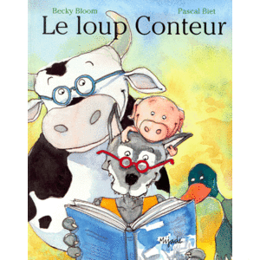

Le loup conteur

Pascal Biet, Becky Bloom, éditions Mijade

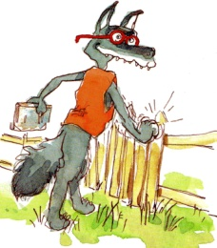 | 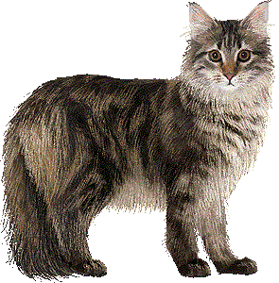 |  |  | 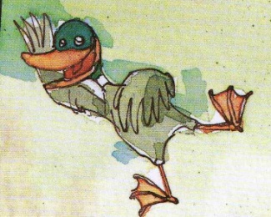 |  |  | 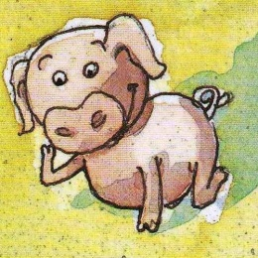
 | 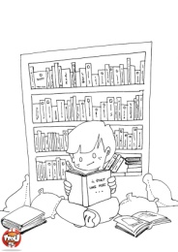 |  |  | 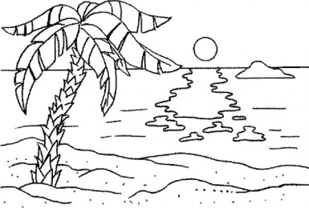 |  |  | 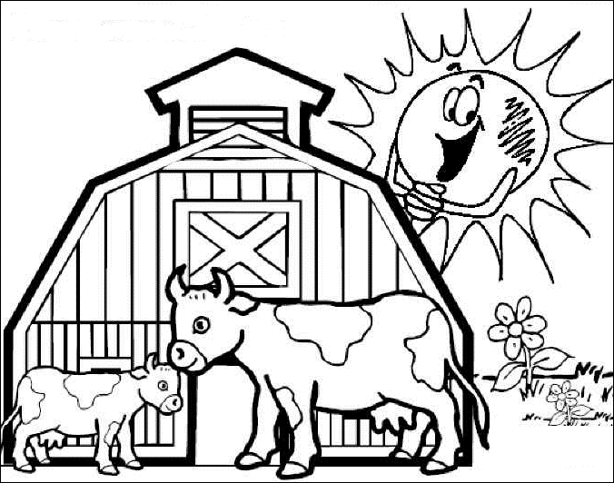
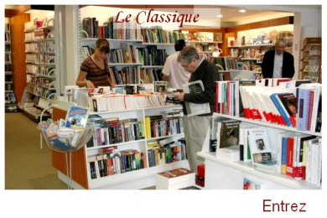 |  |  |  | 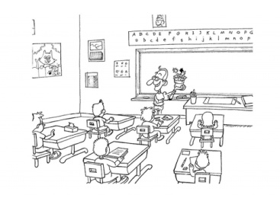 |  |  | 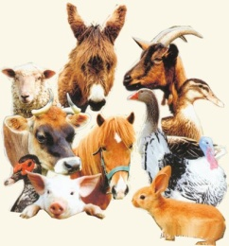
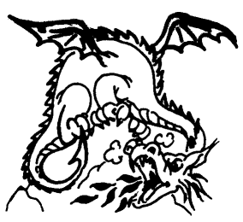 | 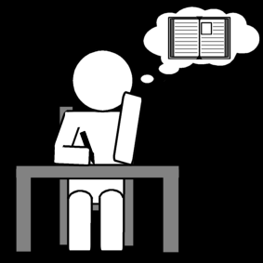 |  |  | 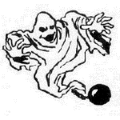 |  |  | 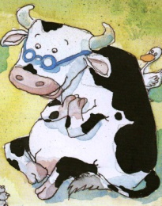

lundi | loup | maman | canard
ami | lune | école | ferme
librairie | lire | apprendre | valise
vache | animaux | bibliothèque | cochon

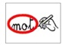
Entoure le même mot que le modèle.
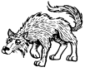  loup |  | 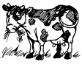  vache |  | 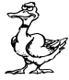  canard
lop  luop  loup  lup  loup |  | voche  vache  vahce  vache  vacke |  | canard  canord  canar  canard  canart

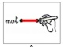
Relie les mots identiques après les avoir lus (avec ta règle).
cochon |  |  |  | loup
loup |  |  |  | bibliothèque
canard |  |  |  | canard
ferme |  |  |  | lire
bibliothèque |  |  |  | cochon
lire |  |  |  | ferme
Relie les mots à leur silhouette après les avoir lus (avec ta règle).
librairie |  |  |  | apprendre
école |  |  |  | librairie
animaux |  |  |  | vache
apprendre |  |  |  | école
vache |  |  |  | amis
amis |  |  |  | animaux

Relie les mots identiques après les avoir lus (avec ta règle)..
animaux |  |  |  | lire |  |  |  | ferme
lire |  |  |  | ferme |  |  |  | lire
amis |  |  |  | animaux |  |  |  | amis
ferme |  |  |  | amis |  |  |  | animaux
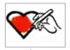
Colorie la phrase correcte en t’aidant de l’illustration.
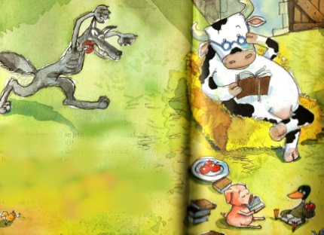 | Le loup veut être ami avec les animaux.
 | Le loup veut manger les animaux.

Colorie la phrase correcte en t’aidant de l’illustration.
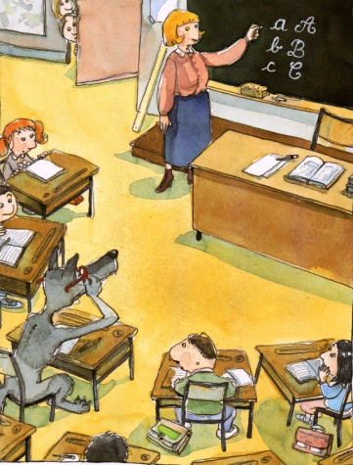 | Le loup va à l’école pour apprendre à lire.
 | Le loup va à la bibliothèque pour apprendre à lire.

Sépare les mots par un trait.

Leloupvaàlaferme.
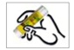
Colle les étiquettes sur ton cahier dans l’ordre du texte.

---------------------------------------------------------------------------------------------
Le loup va à la ferme.
Le loup va à l’école, à la bibliothèque et à la librairie.
Le loup est ami avec les animaux de la ferme.
Le loup veut apprendre à lire.

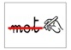
Barre les phrases fausses, et entoure les phrases vraies.

Le loup va à la ferme.

Le loup va à Paris.

Le loup veut apprendre à lire.

Le canard va à l’école.

La vache est amie avec le canard et le cochon.

